**คณะผู้จัดทำ**

1. **เด็กชายอนันดา แสนหลวง ชั้น ป.3**
2. **เด็กหญิงวนิดา หอมชื่นชม ชั้น ป.3**
3. **เด็กชายกันตพงษ์ มีศิลป์ ชั้น ป.2**
4. **เด็กหญิงฐิติมา อินตา ชั้น ป.2**
5. **เด็กหญิงรัชนก โภชพันธ์ ชั้น ป.2**

**ครูที่ปรึกษา**

**นางสาวรัตติกาล ยศปัญญา ครู**

**นางสาวปิ่นสุชา ศรีสังคม ครูผู้ช่วย**

ผู้รับผิดชอบโครงงงาน



**โรงเรียนบ้านลำภู**

**สำนักงานเขตพื้นที่การศึกษาประถมศึกษาอุดรธานี เขต 4**

**โครงงานคุณธรรม**

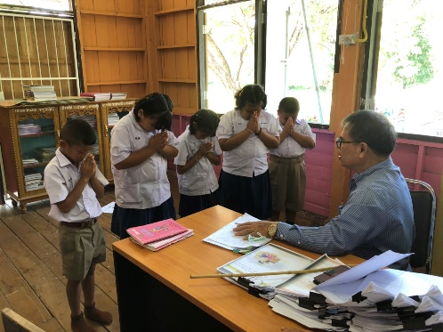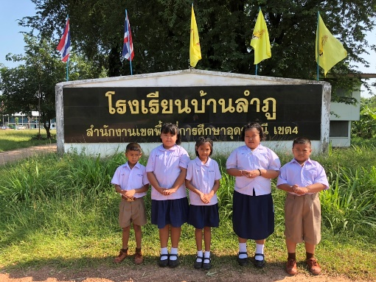

**“ลำภู Genaration ใหม่ ยิ้มง่าย ไหว้สวย”**

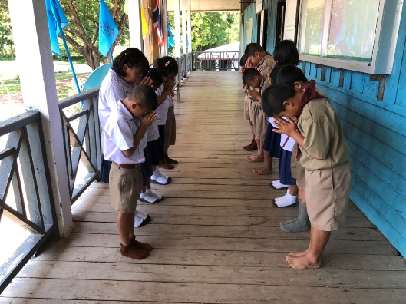

สรุปผลการดำเนินโครงงาน

ที่มาและความสำคัญ

ประโยชน์ที่คาดว่าจะได้รับ

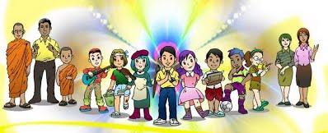

**นักเรียนโรงเรียนบ้านลำภูมีพฤติกรรม การทักทาย**

**การไหว้สวยงามอ่อนช้อยมากขึ้น มีพฤติกรรมที่เปลี่ยนไป ในทางที่ดี ถึงดีมากคิดเป็นร้อย 90 ของนักเรียนทั้งหมด**

ข้อเสนอแนะ

เยาวชน คนธรรม นำความดี สานวิถีพอเพียง

เยาวชน คนธรรม นำความดี สานวิถีพอเพียง